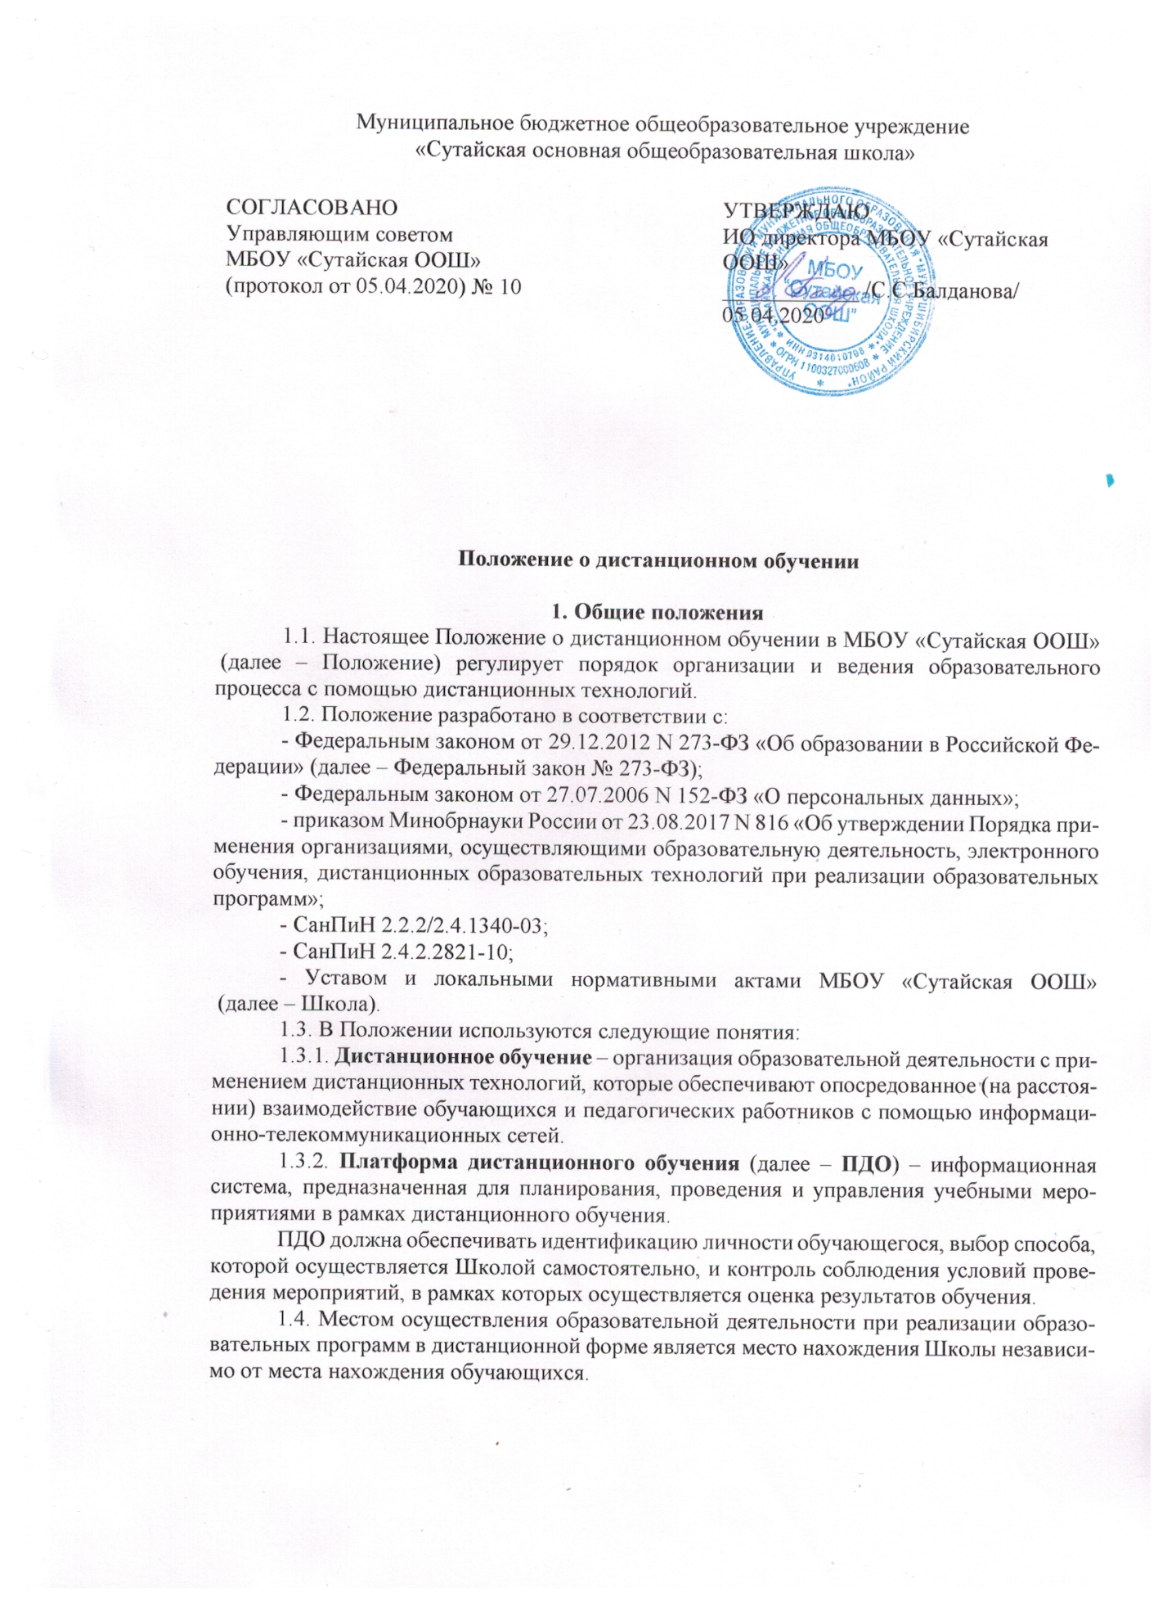

**2. Организация дистанционного обучения в Школе**

2.1. Дистанционное обучение применяется для реализации основных образо­ва­тель­ных программ начального общего, основного общего образования, а так­же программ дополнительного образования.

2.2. Выбор предметов для дистанционного изучения осуществляется обучающимися или родителями (законными представителями) по согласованию с директором Школы и с уче­том мнения педагогического совета Школы.

2.3. Согласие на дистанционное обучение оформляется в форме заявления родителя (законного представителя).

2.4. Для обеспечения дистанционного обучения Школа:

- назначает ответственного за реализацию дистанционного обучения, в том числе в каждом классе, который обучается дистанционно;

- организует необходимую методическую поддержку обучающихся, родителей (за­кон­ных представителей несовершеннолетних обучающихся) и работников Школы по воп­ро­сам дистанционного обучения;

- оказывает информационную поддержку обучающимся, родителям (законным пред­ста­вителям несовершеннолетних обучающихся) и работникам Школы, в том числе зна­ко­мит с необходимыми дистанционными ресурсами;

- осуществляет контроль процесса дистанционного обучения, анализ и учет резуль­та­тов дистанционного обучения.

2.5. Чтобы обучающийся мог участвовать в дистанционном обучении, ему следует придерживаться следующего регламента:

2.5.1. Зарегистрироваться на ПДО.

2.5.2. Заходить каждый день на ПДО в соответствии с расписанием, которое отоб­ра­жа­ется в электронном дневнике и дублируется учителем на электронную почту (при на­ли­чии) родителя (законного представителя несовершеннолетнего обучающегося) и самого обу­чающегося.

В ПДО выкладываются обучающие материалы и задания для самостоятельной ра­бо­ты. Обучающие материалы включают в себя видеоматериалы и сценарии уроков биб­лио­те­ки «РЭШ», тесты, собственные материалы учителя и материалы сторонних ресурсов («Прос­­вещение», «Яндекс Учебник», «Учи.Ру» и др.), с которыми обучающийся работает самостоятельно.

2.5.3. Проверять ежедневно электронную почту (свою или родителя (законного пред­ста­вителя несовершеннолетнего обучающегося), на которую учитель ежедневно высылает рас­писание занятий и консультаций, примечания и разъяснения по организации дистан­ци­он­ного образовательного процесса.

2.5.4. Выполнять задания по указаниям учителя и в срок, который учитель уста­но­вил.

2.5.5. Выполненные задания и другие работы направлять учителю на проверку пос­ред­ством ПДО, электронной почты или через другие средства сообщения, которые опре­де­лил учитель.

2.5.6. Проверять комментарии и замечания учителя в отношении выполненных работ на следующий рабочий день после того, как отправил работу на проверку.

2.6. Учитель может применять для дистанционного обучения платформы «Discord», «Skype», «Zoom.ru», «TrueConf» и другие программные средства, которые позволяют обес­пе­чить доступ для каждого обучающегося.

2.7. Учитель обязан заблаговременно сообщать через электронный дневник и элект­рон­ную почту обучающимся и родителям (законным представителям) о проведении видео­кон­ференции, другого электронного занятия, в котором принимает личное участие.

2.8. Учитель обязан проверять выполненные обучающимися задания, ком­менти­ро­вать их и давать в другой форме обратную связь обучающимся и родителям (законным пред­ставителям несовершеннолетних обучающихся).

2.9. При планировании содержания учебной деятельности и составлении расписания электронных занятий учитель должен соблюдать санитарно-эпидемиологические требо­ва­ния. Общее время работы обучающегося за компьютером не должно превышать нормы за урок: в 1-2 классах – 20 минут, в 4 классе – 25 минут, в 5-6 классах – 30 минут, в 7-11 классах – 35 минут. При этом количество занятий с использованием компьютера в течение учебного дня для обучающихся должно составлять: для обучающихся 1-4 классов – один урок, 5-8 классов – два урока, 9-11 классов – три урока.

**3. Порядок оказания методической помощи обучающимся**

3.1. При осуществлении дистанционного обучения Школа оказывает учебно-методи­че­скую помощь обучающимся, в том числе в форме индивидуальных консультаций, ока­зы­вае­мых дистанционно с использованием информационных и телекоммуникационных тех­но­логий по выбору учителя.

3.2. Расписание индивидуальных и коллективных консультаций составляется учи­те­лем и направляется через ПДО, электронный дневник и электронную почту (при наличии) родителя (законного представителя несовершеннолетнего обучающегося) и самого обучаю­ще­гося не позднее чем за 1 (один) день до консультации.

3.3. При возникновении технических сбоев программного обеспечения, сети Интер­нет, учитель вправе выбрать любой другой способ оповещения о консультации (сотовая связь, мессенджеры).

**4. Порядок осуществления текущего и итогового контроля**

**результатов дистанционного обучения**

4.1. Текущий контроль результатов дистанционного обучения проводится учите­ля­ми школы. Они используют формы проверки и контроля знаний, предусмотренные обра­зо­ва­тельными программами и локальными нормативными актами МБОУ«Сутайская ООШ» .

4.2. Оценивание учебных достижений обучающихся при дистанционном обучении осуществляется в соответствии с системой оценивания, применяемой в МБОУ «Сутайская ООШ».

4.3. Отметки, полученные обучающимися за выполненные задания при дистан­ци­он­ном обучении, заносятся в электронный журнал.

4.4. Результаты учебной деятельности обучающихся при дистанционном обучении учитываются и хранятся в школьной документации.

4.5. Текущий контроль успеваемости и промежуточная аттестация обучающихся при дистанционном обучении может осуществляться без очного взаимодействия с учителем.

4.6. Учителя вправе использовать для проведения диагностических мероприятий при дистанционном обучении ресурс «Мои достижения» (https://myskills.ru).

4.7. Итоговый контроль результатов дистанционного обучения проводится пос­ред­ст­вом промежуточной аттестации в соответствии с образовательными программами и локальными нормативными актами Школы.

**5. «Порядок обучения детей, не имеющих возможности перехода на дистанционную форму обучения с применением электронных технологий».**

5.1.Для обучающихся, не имеющих возможность использовать дистанционные технологии, будет организовано обучение по индивидуальному учебному плану с использованием учебников и учебных пособий на бумажных носителях, текстовых заданий и консультирование по телефону.

Все дети, независимо от имеющихся технических возможностей, будут вовлечены в процесс обучения. В случаях, когда у ребенка есть или возникнут технические проблемы для обучения наравне с одноклассниками, будут отрабатываться другие варианты. Учитель может использовать, например, мессенджеры и электронную почту, если у ученика нет возможности присоединиться к образовательной платформе. Если проблемы возникнут с интернетом, обычная телефонная связь может быть использована для индивидуальных консультаций.

Для таких школьников будет разработан учителем индивидуальный маршрутный лист (в нем указан материал, который необходимо изучить из учебника, прочитать произведение, выполнить задание из учебника, на контурной карте, по предложенному разработанному материалу).

Ученик это выполняет и передаёт учителю. Рассматриваются варианты доставки образовательных кейсов ребенку на дом всеми возможными способами по заранее разработанному и доведенному до родителей и детей графику.

1. **Порядок осуществления текущего и итогового контроля результатов дистанционного обучения детей, не имеющих возможности перехода на дистанционную форму обучения с применением электронных технологий**

6.1.Учитель обязан проверять выполненные обучающимися задания на бумажных носителях, комментировать их и давать в письменной или в другой форме (по телефону родителей) обратную связь обучающимся и родителям (законным представителям).

6.2.Текущий контроль результатов обучения в дистанционном формате проводится учителями по мере поступления информации (домашних заданий) 2 раза в неделю на бумажных носителях, либо после окончания карантинного режима.

6.3.Итоговый контроль результатов обучения в дистанционном формате проводится посредством промежуточной аттестации в соответствии с образовательными программами и локальными нормативными актами Школы.